PLASENCIA DE LA CRUZ ANDREA EVELYN

CARTEL

PROFE: DANIEL ROJAS TAPIA

QUIMICA 2

2-A

FECHA: 12 DE MAYO

LA ENERGIA SOLAR NOS MUEVE

EL 100% DE LA ENERGIA SOLAR PROVIENE DEL SOL

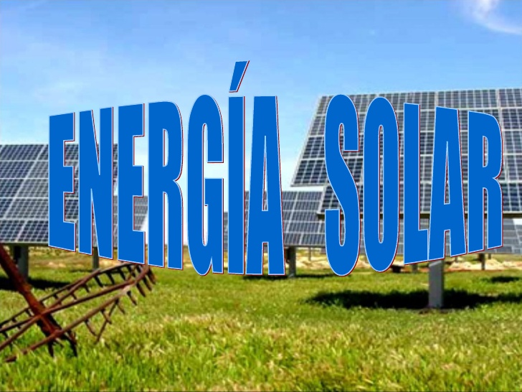
IMAGEN 1
IMAGEN 2

LA ENERGIA SOLAR CONSERVA AL MEDIO AMBIENTE

IMAGEN 3

IMAGEN1:(ILUMINACIÓN) ElBlogVerde.com

IMAGEN2:(FOTOELÉCTRICA) http://www.educacionpersonal.com/edupersonal/course/view.php?id=479
IMAGEN3:(GISTRIATUM) http://www.gstriatum.com/energiasolar/

